Mehr Sicherheit für Trafostationen
System Schröders komplettiert Nachweise für Trafotüren mit bestandener IP44-Prüfung
Hückelhoven, Juli 2026 – Trafostationen müssen ihre elektrischen Komponenten zuverlässig vor Umwelteinflüssen und unbefugtem Zugriff schützen. Deshalb spielen Trafotüren eine entscheidende Rolle für die Betriebssicherheit. Mit der erfolgreich bestandenen Prüfung nach DIN EN 60529 bietet System Schröders seine Trafotüren künftig auch mit geprüftem Spritzwasser- und Stocherschutz bis Schutzart IP44 an. Damit komplettiert der Türentwickler die Nachweise seines Trafotürsystems und erweitert das Leistungsspektrum um einen weiteren wichtigen Baustein.
Der Nachweis der Schutzart IP44 bestätigt, dass die Lüftungsgitter der Trafotüren zuverlässig gegen das Eindringen fester Fremdkörper mit einem Durchmesser ab 1 mm sowie gegen allseitiges Spritzwasser schützen. Gerade bei Trafostationen im Außenbereich trägt dies zum sicheren Betrieb der elektrischen Anlagen bei.
Komplette Nachweise für moderne Trafostationstüren
Bereits heute erfüllen Trafotüren von System Schröders zahlreiche Anforderungen an Sicherheit und Funktionalität. Neben Einbruchschutz bis RC4 können sie unter anderem mit Störlichtbogenschutz sowie großzügigen Lüftungsquerschnitten ausgestattet werden. Mit der bestandenen IP44-Prüfung wurde nun ein weiterer wesentlicher Nachweis ergänzt.
Dadurch erhalten Planer, Energieversorger und Netzbetreiber ein Türsystem, das unterschiedlichste Anforderungen in einer Lösung vereint und sich flexibel an die jeweilige Trafostation anpassen lässt.
Flexibilität durch das ModulSystem Schröders
Wie alle Sicherheitstüren von System Schröders sind auch die Trafotüren Bestandteil des bewährten ModulSystem Schröders. Die einzelnen Leistungseigenschaften lassen sich je nach Projekt individuell kombinieren, sodass keine Kompromisse zwischen Sicherheit, Funktionalität und Wirtschaftlichkeit notwendig sind.
Zeichen: 1.783 (mit Leerzeichen)
Pressebild:  System Schröders_Trafostationstüren.jpg  Bildunterschrift:  Mit der Schutzart IP44 komplettiert System Schröders die Nachweise seines Trafotürsystems und erweitert das Leistungsspektrum um einen weiteren wichtigen Baustein.  Bildquelle:  TwooDoo | 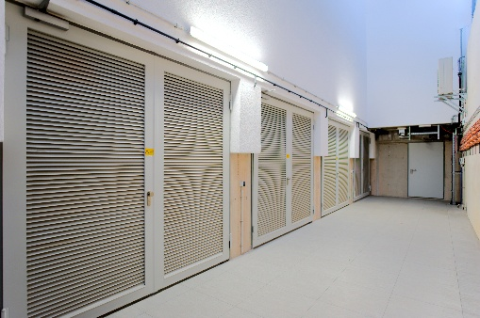

Über System Schröders:

System Schröders® ist ein führendes Unternehmen in der Entwicklung moderner Stahltüren. Seit über
40 Jahren steht der Name Schröders für hochwertige Sicherheitstüren für Feuerschutz, Rauchschutz, Einbruchschutz, Schallschutz und Türen für Außenanwendungen. Diese finden sich in zahlreichen bedeutenden Projekten. Gefertigt werden System Schröders® Türen ausschließlich von den aktuell circa 35 lizenzierten Fachbetrieben in Europa und Asien.

